การพัฒนาทักษะแห่งศตวรรษที่ 21 ของนักสื่อความหมายในพิพิธภัณฑ์
สำนักศิลปะและวัฒนธรรม มหาวิทยาลัยราชภัฏนครราชสีมา

1. ที่มาและความสำคัญ
มหาวิทยาลัยราชภัฏนครราชสีมา เป็นสถาบันอุดมศึกษาที่เปิดให้บริการแหล่งเรียนรู้ด้านศิลปะและวัฒนธรรมเพื่อจัดแสดงวัตถุสำคัญและถ่ายทอดเรื่องราวความรู้ตั้งแต่ยุคก่อนประวัติศาสตร์จนถึงยุคมหานครของจังหวัดนครราชสีมาในปัจจุบัน โดยก่อตั้งขึ้นในรูปแบบของพิพิธภัณฑ์เมืองนครราชสีมามาตั้งแต่ปี พ.ศ. 2557 ภายใต้การบริหารงานของสำนักศิลปะและวัฒนธรรม ซึ่งถือเป็นหน่วยงานสำคัญของมหาวิทยาลัยที่มีบทบาทในการทำนุบำรุงศิลปวัฒนธรรมของท้องถิ่นและของชาติด้วยวิธีการที่หลากหลายตามเป้าหมาย ข้อมูลปัจจุบันในปี พ.ศ. 2560 มีผู้มาเยี่ยมชมพิพิธภัณฑ์เมืองนครราชสีมามากกว่า 6,000 คน และในจำนวนนี้เป็นผู้เยี่ยมชมที่เป็นชาวต่างประเทศมากถึงร้อยละ 18.2 ซึ่งมีแนวโน้มเพิ่มขึ้นทุกปี สถิติดังกล่าวได้สะท้อนให้เห็นว่าแหล่งเรียนรู้ด้านศิลปะและวัฒนธรรมของมหาวิทยาลัยกำลังได้รับความสนใจจากนักเรียน นักศึกษา และประชาชนทั่วไป รวมทั้งนักท่องเที่ยวชาวต่างประเทศ
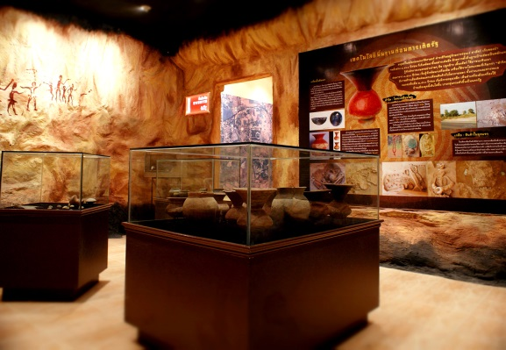
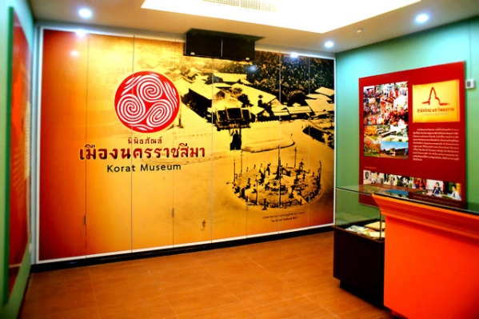

การดำเนินงานเพื่อให้ตอบโจทย์ประเด็นยุทธศาสตร์ของมหาวิทยาลัยในด้านการเสริมสร้างคุณค่าทางศิลปวัฒนธรรมและภูมิปัญญาท้องถิ่นสู่สากล และสอดคล้องกับการพัฒนาทักษะการเรียนรู้ในศตวรรษที่ 21 ของมหาวิทยาลัย ซึ่งเป็นสิ่งที่จำเป็นและสำคัญในยุคนี้ อันประกอบไปด้วยทักษะด้านการเรียนรู้และนวัตกรรม ทักษะสารสนเทศ สื่อ และเทคโนโลยี อีกทั้งยังทักษะชีวิตและอาชีพ สำนักศิลปะและวัฒนธรรมได้มีการพัฒนาองค์กรผ่านการจัดการความรู้ (Knowledge Management) โดยนำจุดเด่นขององค์กรในด้านการให้บริการที่ดีแก่ผู้เยี่ยมชมพิพิธภัณฑ์เมืองนครราชสีมา และเครือข่ายทางวิชาการและการปฏิบัติงาน มาสร้างศักยภาพโดยใช้กระบวนการแลกเปลี่ยนเรียนรู้เพื่อสร้างองค์ความรู้ให้ได้มาซึ่งแนวปฏิบัติที่ดีขององค์กร ตลอดจนมีการทบทวนการพัฒนาขีดความสามารถและเสริมสร้างสมรรถนะของบุคลากรในการปฏิบัติหน้าที่เป็น “นักสื่อความหมาย” หรือมัคคุเทศก์ให้ความรู้ในพิพิธภัณฑ์

ดังนั้น สำนักศิลปะและวัฒนธรรมจึงนำวิธีการจัดการความรู้มาเป็นเครื่องมือสำคัญในการรวบรวมความรู้ทั้งภายในตัวบุคคลและภายนอกจากผู้เชี่ยวชาญมาพัฒนาให้ชัดเจนเป็นระบบ เพื่อให้บุคลากรสามารถเข้าถึงความรู้และแบ่งปันแลกเปลี่ยนเรียนรู้ พร้อมที่จะนำความรู้ที่ได้รับไปใช้ในการปฏิบัติงานได้อย่างมีประสิทธิภาพ สามารถปฏิบัติงานแทนกันได้อย่างราบรื่นโดยไม่สะดุด นำไปสู่การพัฒนาศักยภาพของสำนักศิลปะและวัฒนธรรมให้เป็นองค์กรแห่งการเรียนรู้ และสามารถก้าวไปสู่การแข่งขันในระดับสูงต่อไป

2. วัตถุประสงค์
2.1 เพื่อส่งเสริมการมีส่วนร่วมและแลกเปลี่ยนเรียนรู้ของบุคลากรในการให้บริการแก่ผู้เยี่ยมชมพิพิธภัณฑ์เมืองนครราชสีมาทั้งชาวไทยและชาวต่างประเทศแทนกันได้
2.2 เพื่อเสริมสร้างสมรรถนะด้านภาษาอังกฤษของบุคลากรในการให้บริการแก่ผู้เยี่ยมชมพิพิธภัณฑ์เมืองนครราชสีมาที่เป็นชาวต่างประเทศ
2.3 เพื่อพัฒนาแนวปฏิบัติที่ดีในการให้บริการแก่ผู้เยี่ยมชมพิพิธภัณฑ์เมืองนครราชสีมาทั้งชาวไทยและชาวต่างประเทศ

3. ผู้ใช้ความรู้
บุคลากรของสำนักศิลปะและวัฒนธรรม โดยสามารถนำไปประยุกต์ใช้เป็นแนวทางให้บริการแก่ผู้เยี่ยมชมพิพิธภัณฑ์เมืองนครราชสีมาทั้งชาวไทยและชาวต่างประเทศได้อย่างมีประสิทธิภาพ และได้รับการบริการที่มีความสะดวกและพึงพอใจมากยิ่งขึ้น

4. กระบวนการหรือขั้นตอนการจัดการความรู้

- รวบรวมความรู้ที่ได้มาเป็นคู่มือเอกสาร
- เตรียมข้อมูลความรู้ที่ได้เพื่อเผยแพร่บนเว็บไซต์
- ความรู้จากการค้นคว้า ทบทวนเอกสารต่างๆ (Explicit knowledge)
- ความรู้จากตัวบุคคลที่เป็นผู้ปฏิบัติงานหลัก และผู้เชี่ยวชาญ/ผู้ทรงคุณวุฒิ (Tacit knowledge)
- ตั้งคณะกรรมการจัดการความรู้
- ประชุมระดมความคิดเห็นเพื่อค้นหาองค์ความรู้ที่จำเป็น
- คัดเลือกองค์ความรู้มาจัดทำแผนการจัดการความรู้

- จัดให้มีช่องทางการเข้าถึงข้อมูลความรู้ที่ได้
- ประชาสัมพันธ์ให้บุคลากรทราบช่องทางการเข้าถึงข้อมูลที่ได้
- สรุปบทเรียนการจัดการความรู้โดยระบุความสำเร็จ ปัญหา อุปสรรค และข้อเสนอแนะ
- จัดเวทีแลกเปลี่ยนเรียนรู้ เพื่อแบ่งปันความรู้ที่ได้ถ่ายทอดไปยังผู้ปฏิบัติหรือบุคลากรของสำนักศิลปะและวัฒนธรรม
- พิจารณากลั่นกรองความรู้ที่ได้โดยตรวจสอบเนื้อหาและรายละเอียดให้ครบถ้วนสมบูรณ์

ขั้นที่ 1 บ่งชี้ความรู้ โดยมีการแต่งตั้งคณะกรรมการจัดการความรู้ของสำนักศิลปะและวัฒนธรรมเพื่อเป็นกลไกในการขับเคลื่อนการจัดการความรู้ โดยมีบุคลากรทุกคนเป็นคณะทำงานและร่วมกันพิจารณาเป้าหมาย และมีผู้บริหารของสำนักเป็นผู้อำนวยความสะดวก (Facilitator) และคอยให้ข้อเสนอแนะในการดำเนินงาน บุคลากรได้ร่วมกันประชุมเพื่อพิจารณาวิสัยทัศน์ พันธกิจ ยุทธศาสตร์ และเป้าหมายของสำนักศิลปะและวัฒนธรรม ตลอดจนเครื่องมือ ความรู้เดิม รูปแบบ และบุคคลที่สามารถให้ความรู้นั้นได้ เพื่อให้ตอบโจทย์ยุทธศาสตร์การเสริมสร้างคุณค่าทางศิลปวัฒนธรรมและภูมิปัญญาท้องถิ่นสู่สากล และการพัฒนาทักษะการเรียนรู้ในศตวรรษที่ 21 ซึ่งมีเป้าหมายที่จะพัฒนาแหล่งเรียนรู้พิพิธภัณฑ์เป็นภาษาอังกฤษ จึงได้ระบุประเด็นการจัดการรู้ในการพัฒนาสมรรถนะของบุคลากรในการปฏิบัติหน้าที่เป็น “นักสื่อความหมาย” หรือมัคคุเทศก์ให้ความรู้ในพิพิธภัณฑ์
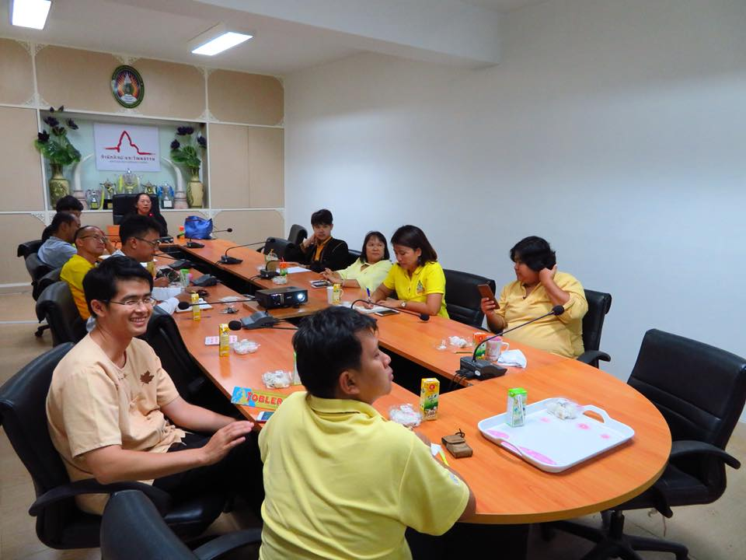
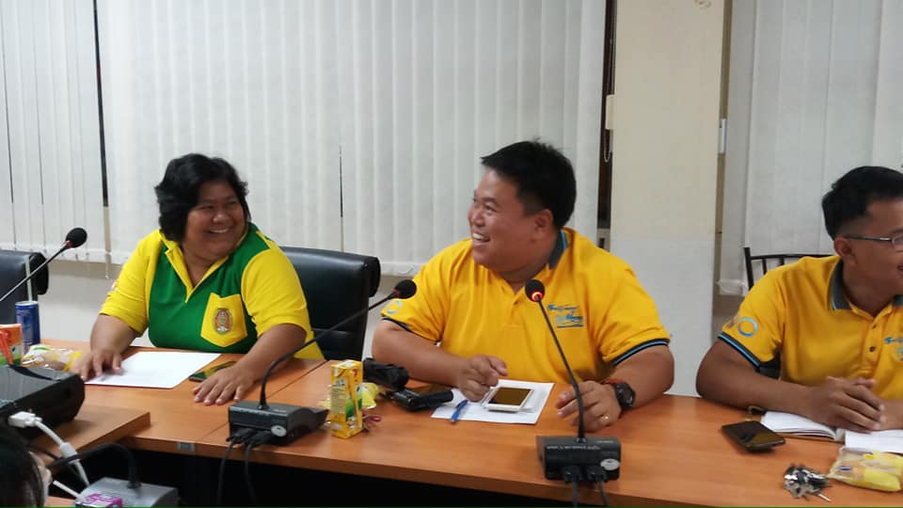

ขั้นที่ 2 สร้างและแสวงหาความรู้ เป็นการสร้างความรู้ใหม่ โดยแสวงหาความรู้ทั้งจากภายนอก รักษาความรู้เก่า บุคลากรร่วมกันทบทวนเอกสารองค์ความรู้เก่าเมื่อปี พ.ศ. 2558 ที่เคยได้ดำเนินการไว้แล้วเกี่ยวกับการให้บริการที่ดีต่อผู้มาเยี่ยมชมพิพิธภัณฑ์เมืองนครราชสีมา และร่วมกันปัดฝุ่นใหม่โดยกำหนดประเด็นในการพัฒนาการให้บริการแก่ผู้เยี่ยมชมพิพิธภัณฑ์เมืองนครราชสีมาซึ่งเน้นไปยังชาวต่างประเทศ ซึ่งพบว่ามีเพิ่มขึ้นในปัจจุบัน และสอดคล้องกับเป้าหมายในการพัฒนาแหล่งเรียนรู้พิพิธภัณฑ์ตามที่กำหนดไว้ในขั้นแรก มีการจัดให้มีกิจกรรมรวบรวมความรู้และประสบการณ์จำนวน 3 ครั้ง ประกอบด้วย (1) จากผู้ทรงคุณวุฒิภายใน หัวข้อ “เทคนิคการเป็นนักสื่อความหมายในพิพิธภัณฑ์ที่ดี” (2) จากผู้ทรงคุณวุฒิทั้งภายนอก หัวข้อ “ภาษาอังกฤษสำหรับสำหรับนักสื่อความหมายในพิพิธภัณฑ์เบื้องต้น” และ (3) จากประสบการณ์ตรงของบุคลากรที่เคยปฏิบัติงานให้บริการต้อนรับผู้เยี่ยมชมชาวต่างประเทศ หัวข้อ “ประสบการณ์ของนักสื่อความหมายในพิพิธภัณฑ์”
ขั้นที่ 3 จัดความรู้ให้เป็นระบบ เป็นการวางโครงสร้างความรู้ เพื่อเตรียมพร้อมสำหรับการเก็บความรู้อย่างเป็นระบบเพื่อการเรียกใช้งานได้อย่างรวดเร็วและถูกต้องในอนาคต มีการจัดทำเอกสารคู่มือ จำนวน 1 เรื่อง “การพัฒนาทักษะแห่งศตวรรษที่ 21 ของนักสื่อความหมายในพิพิธภัณฑ์” ซึ่งเป็นความรู้ที่ได้จากการแสวงหาและรวบรวมความรู้ และจัดทำเป็นเอกสารอิเล็กทรอนิกส์
ขั้นที่ 4 ประมวลและกลั่นกรองความรู้ เป็นการปรับปรุงรูปแบบเอกสารให้เป็นมาตรฐาน ใช้ภาษาเดียวกัน และปรับปรุงเนื้อหาให้สมบูรณ์และเหมาะสม โดยมีบุคลากรร่วมกันประชุมเพื่อตรวจสอบและกลั่นกรองข้อมูลเอกสารคู่มือการพัฒนาทักษะแห่งศตวรรษที่ 21 ของนักสื่อความหมายในพิพิธภัณฑ์ อย่างน้อย 1 ครั้ง ก่อนนำความรู้ที่ได้ไปเผยแพร่ให้บุคลากรที่ปฏิบัติงานและผู้สนใจทั่วไป
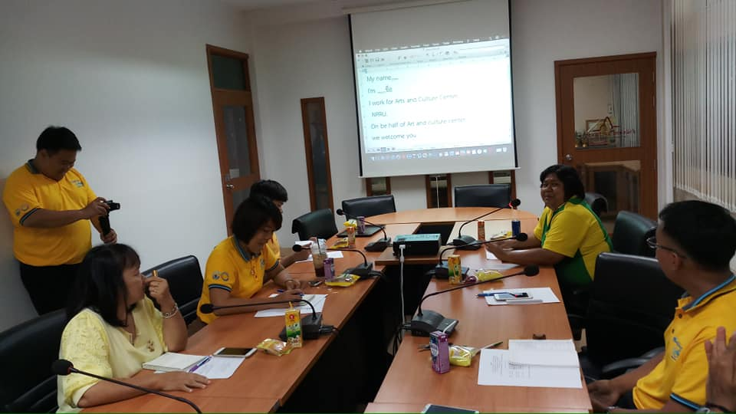
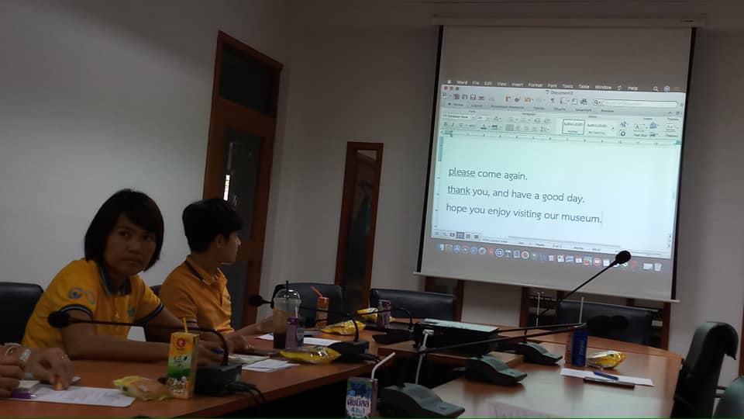

ขั้นที่ 5 เข้าถึงความรู้ เป็นการทำให้ผู้ใช้ความรู้ซึ่งเน้นไปที่บุคลากรของสำนักศิลปะและวัฒนธรรม ให้สามารถนำความรู้การพัฒนาทักษะของนักสื่อความหมายในพิพิธภัณฑ์ที่ได้ไปประยุกต์ใช้เป็นแนวทางให้บริการแก่ผู้เยี่ยมชมพิพิธภัณฑ์เมืองนครราชสีมาทั้งชาวไทยและชาวต่างประเทศได้อย่างมีประสิทธิภาพ เพื่อให้บุคลากรสามารถปฏิบัติงานแทนกันได้ โดยสามารถเข้าถึงความรู้ได้จากบนเว็บไซต์ของสำนักศิลปะและวัฒนธรรม (http://www.koratmuseum.com) ตลอดจนเป็นการประชาสัมพันธ์ให้ผู้สนใจทั่วไปสามารถเข้าถึงองค์ความรู้ได้อย่างสะดวก

ขั้นที่ 6 แบ่งปันแลกเปลี่ยนความรู้ บุคลากรได้ร่วมแลกเปลี่ยนองค์ความรู้การพัฒนาทักษะแห่งศตวรรษที่ 21 ของนักสื่อความหมายในพิพิธภัณฑ์ จากเวทีแลกเปลี่ยนเรียนรู้ เอกสารคู่มือ ฐานข้อมูลความรู้แบบอิเล็กทรอนิกส์บนเว็บไซต์ หรือรูปแบบอื่นๆ อย่างน้อย 1 ครั้ง และนอกจากนี้บุคลากรยังได้มีการฝึกปฏิบัติจากสถานการณ์จริง เพื่อให้บริการแก่ผู้เยี่ยมชมพิพิธภัณฑ์เมืองนครราชสีมาที่เป็นชาวต่างประเทศ จำนวน 1 ครั้ง โดยการฝึกการกล่าวทักทาย การกล่าวต้อนรับ และการกล่าวลาเป็นภาษาอังกฤษ อย่างน้อยคนละ 1 ประโยค ซึ่งส่งผลให้ผู้เยี่ยมชมพิพิธภัณฑ์ดังกล่าวมีรอยยิ้ม รู้สึกหรรษา และประทับใจต่อบุคลากรที่ให้บริการ
ขั้นที่ 7 เรียนรู้ เป็นขั้นที่บุคคลากรทุกคนได้มาประชุมสรุปบทเรียนการจัดการความรู้ในการให้บริการแก่ผู้เยี่ยมชมพิพิธภัณฑ์เมืองนครราชสีมา โดยระบุความสำเร็จ ปัญหา อุปสรรค และข้อเสนอแนะที่ได้จากการเรียนรู้ รวมทั้งการฝึกปฏิบัติจากสถานการณ์จริง และตกลงกันจะนำไปปฏิบัติให้เป็นส่วนหนึ่งของงานได้อย่างมีประสิทธิภาพ สามารถปฏิบัติงานแทนกันได้อย่างราบรื่นโดยไม่สะดุด เพื่อก้าวไปสู่การเป็นองค์กรแห่งการเรียนรู้ต่อไป
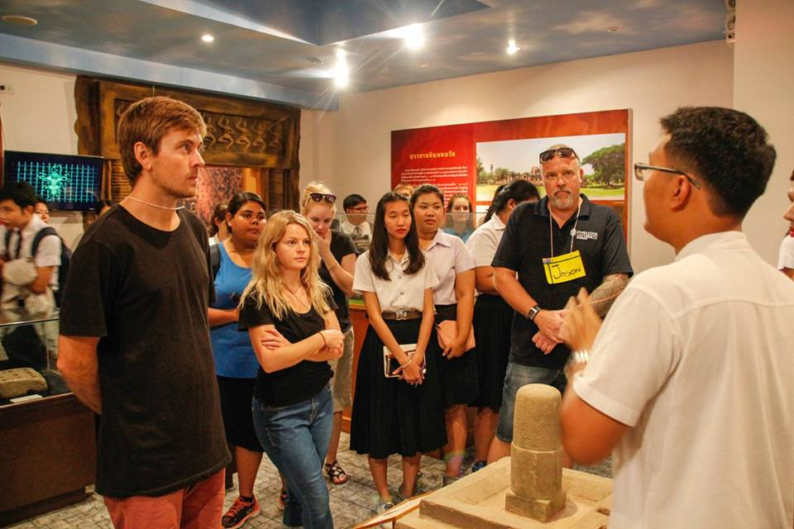
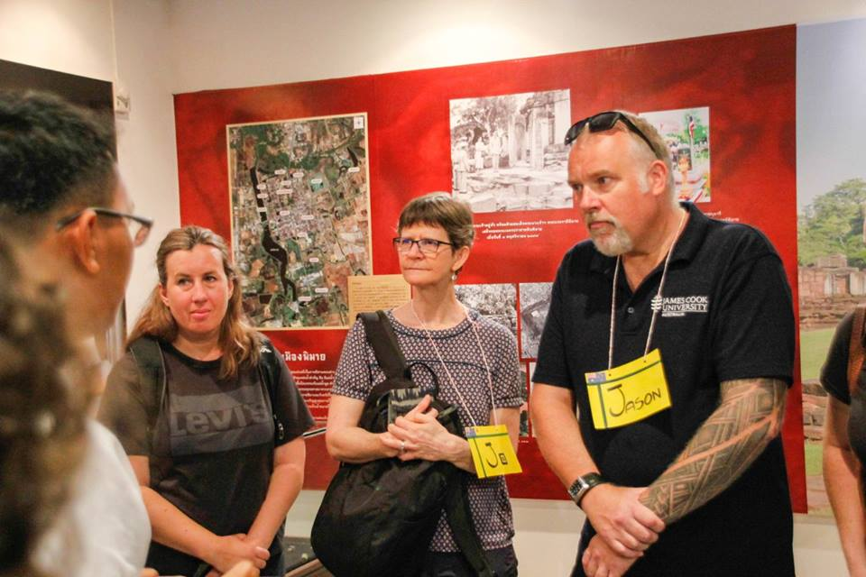

5. องค์ความรู้หรือผลลัพธ์ที่ได้
ผลลัพธ์ในการจัดการความรู้ครั้งนี้ได้คู่มือเกี่ยวกับ “การพัฒนาทักษะแห่งศตวรรษที่ 21 ของนักสื่อความหมายในพิพิธภัณฑ์” โดยเฉพาะทักษะในการสื่อสารเป็นภาษาอังกฤษอย่างง่าย เพื่อให้บุคลากรของสำนักศิลปะและวัฒนธรรมนำความรู้ที่ได้ไปใช้ในการปฏิบัติงานเป็นนักสื่อความหมาย การให้การต้อนรับ และพานำชมพิพิธภัณฑ์แทนกันได้อย่างมีประสิทธิภาพ สามารถให้บริการแก่ผู้เยี่ยมชมพิพิธภัณฑ์เมืองนครราชสีมาทั้งชาวไทยและชาวต่างประเทศได้รับความสะดวกและความพึงพอใจในการมาเยี่ยมชมพิพิธภัณฑ์
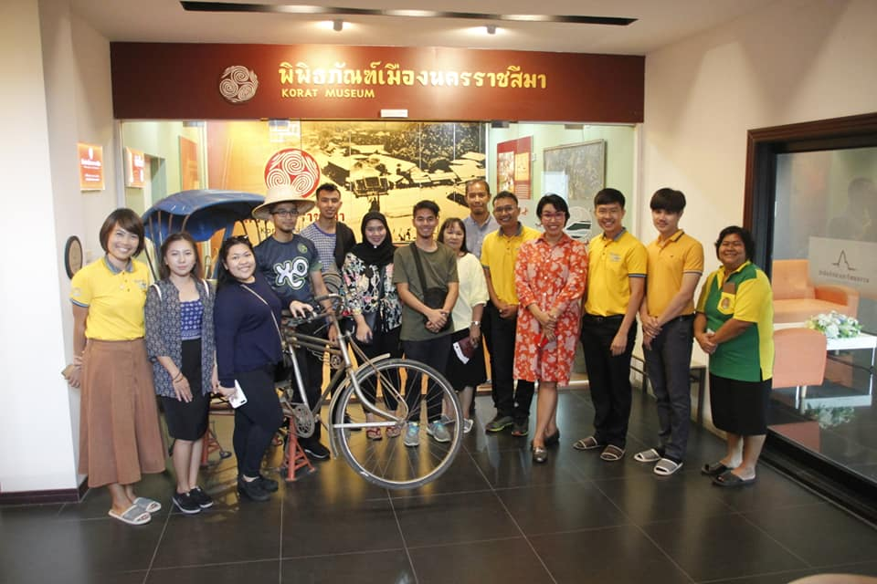
6. ปัจจัยสู่ความสำเร็จ
6.1 เทคนิค
6.1.1 นัดหมายการจัดกิจกรรมล่วงหน้า เพื่อให้บุคลากรได้มีเวลาเตรียมความพร้อม
6.1.2 เปิดโอกาสให้บุคลากรแสดงความคิดเห็นตามประสบการณ์ด้วยความสมัครใจ
6.1.3 แสวงหาและรวบรวมความรู้ตามประเด็นที่บุคลากรสนใจ
6.1.4 เชิญผู้บริหารเข้าร่วมกิจกรรมทุกครั้ง และให้ข้อเสนอแนะอย่างเป็นมิตร
6.2 วิธีการ
6.2.1 จัดเวทีแลกเปลี่ยนเรียนรู้ให้แก่บุคลากรตามความต้องการ
6.2.2 เชิญวิทยากรจากภายนอกมาร่วมถ่ายทอดและเพิ่มพูนประสบการณ์ที่หลากหลาย
6.2.3 เปิดโอกาสให้บุคลากรได้แลกเปลี่ยนเรียนรู้และแสดงความคิดเห็นอย่างเต็มที่
6.2.4 มีการฝึกปฏิบัติให้บุคลากรได้ทดลองใช้องค์ความรู้ในสถานการณ์จริง
6.3 เคล็ดลับ
6.3.1 เปิดใจรับฟังความคิดเห็นของเพื่อนร่วมงาน
6.3.2 สร้างบรรยากาศการแลกเปลี่ยนเรียนรู้โดยไม่เคร่งเครียดหรือเป็นทางการเกินไป
6.3.3 ผู้บริหารคอยเสริมแรงและให้กำลังใจบุคลากรเสมอ

7. การนำไปใช้ประโยชน์
บุคลากรได้นำความรู้ที่ได้จากการแลกเปลี่ยนเรียนรู้ การทบทวนเอกสารคู่มือหรือฐานข้อมูลแบบอิเล็กทรอนิกส์บนเว็บไซต์ ไปใช้ประโยชน์ในการให้บริการแก่ผู้เยี่ยมชมพิพิธภัณฑ์เมืองนครราชสีมาทั้งชาวไทยและชาวต่างประเทศ
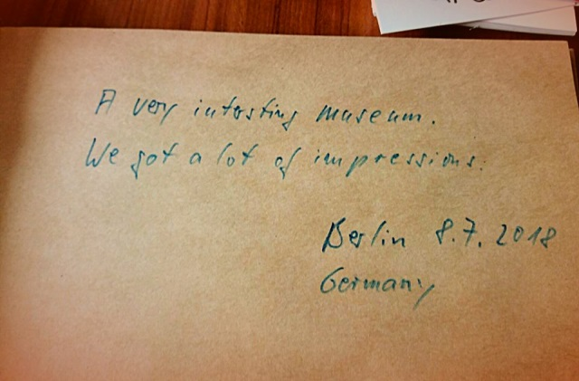
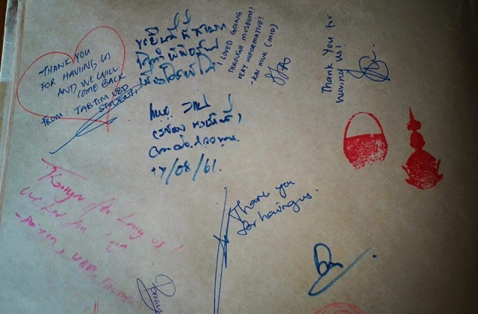
8. วิธีหรือเครื่องมือที่ใช้ในการประเมินผลการนำความรู้ไปใช้
ภายหลังที่ได้มีการเรียนรู้และนำความรู้ไปใช้ประโยชน์ในการให้บริการแก่ผู้เยี่ยมชมพิพิธภัณฑ์เมืองนครราชสีมาทั้งชาวไทยและชาวต่างประเทศแล้ว โดยมีผลความพึงพอใจต่อการให้บริการจากหลักฐานบันทึกในสมุดเยี่ยมที่มีไว้สำหรับให้ผู้มาเยี่ยมชมพิพิธภัณฑ์ได้เขียนแสดงความคิดเห็นทั่วไป มีความคิดเห็นในการแสดงความชื่นชมยินดีและประทับใจในการเข้าชมพิพิธภัณฑ์มาก ดังปรากฏเป็นข้อความ เช่น “A very interesting museum. We got a lot of impressions.” “I loved going through museum -- very informative! และ “Thank you for having us and we will come back.” เป็นต้น

9. ประวัติผู้เขียน
ชื่อ-นามสกุล : ดร.รชานนท์ ง่วนใจรัก
สถานที่ทำงานปัจจุบัน : สำนักศิลปะและวัฒนธรรม มหาวิทยาลัยราชภัฏนครราชสีมา
ตำแหน่งปัจจุบัน : รองผู้อำนวยการสำนักศิลปะและวัฒนธรรม
ฝ่ายบริหารและวางแผน/อาจารย์ประจำสาขาวิชาสาธารณสุขชุมชน
คณะสาธารณสุขศาสตร์ มหาวิทยาลัยราชภัฏนครราชสีมา
ประวัติการศึกษา : Doctor of Philosophy in Public Health (Int. Program)
มหาวิทยาลัยขอนแก่น
E-mail : racha_ng@hotmail.com
หมายเลขโทรศัพท์ : 0815345099

10. รายชื่อสมาชิก CoP/บุคคลอ้างอิง
ผศ.ดร.ณัฐกิตติ์ อินทร์สวรรค์ ที่ปรึกษา
ดร.รชานนท์ ง่วนใจรัก ประธานกรรมการ
ผศ.ดร.ณัฏฐินี ทองดี รองประธานกรรมการ
อาจารย์สุชาติ พิมพ์พันธ์ รองประธานกรรมการ
อาจารย์พิทักษ์ชัย จัตุชัย รองประธานกรรมการ
นางวราภรณ์ พิลาบุตร กรรมการ
นายชุตินันท์ ทองคำ กรรมการ
นายพรมงคล นาคดี กรรมการ
นายสุรชัย เดชชัยพิทักษ์ กรรมการ
นางสาวสมฤทัย ปิยะรัตน์ กรรมการ
นางขวัญเรือน ทองตาม กรรมการ
นายศุภรัตน์ ภู่เจริญ กรรมการ
นายธนัช แววฉิมพลีสกุล กรรมการและเลขานุการ
นายอัครพล อินทกูล กรรมการและผู้ช่วยเลขานุการ

